
Escola de Tecnologias Digitais, Economia e Sociedade
Licenciatura em Desenvolvimento de software e aplicações
Introdução à Inteligência Artificial

Relatório Final
Trabalho realizado por:
Ana-Maria Straistari, nº 113158, asian3@iscte-iul.pt
David Marques, nº 113049, dmsda2@iscte-iul.pt
Maura Soares, nº 123574, mlass@iscte-iul.pt
Tomás Manarte, nº 122090 tmcme@iscte-iul.pt
Sujan Parajuli, nº 121073, spinu@iscte-iul.pt
Ano Letivo 2025/2026
Índice
1. Contexto 2
2. Dados 3
Módulo 1 3
3. Métodos 3
4. Resultados 3
5. Limitações 3
6. Ética 3

Contexto
As cidades enfrentam desafios crescentes relacionados com a mobilidade urbana, qualidade do ar, eventos climáticos extremos e comunicação eficaz com cidadãos e decisores. Neste contexto, a Inteligência Artificial pode funcionar como ferramenta de apoio à decisão pública, permitindo combinar regras explícitas, modelos preditivos e geração automática de relatórios.
O presente projeto explora três abordagens complementares de IA aplicadas ao contexto das cidades sustentáveis. No módulo 1, foi desenvolvido um sistema baseado em conhecimento para deteção de riscos ambientais e apoio à Proteção Civil. No módulo 2, serão aplicados modelos de aprendizagem automática para prever qualidade do ar e concentração de poluentes. No módulo 3, será utilizada IA generativa para sintetizar resultados e produzir recomendações compreensíveis para decisores e cidadãos.
A lógica global do projeto assenta na complementaridade entre estas abordagens. A IA simbólica permite decisões transparentes e alinhadas com regras explícitas; a aprendizagem automática permite previsão baseada em padrões dos dados; e a IA generativa facilita a comunicação clara dos resultados obtidos.

Dados
O projeto utiliza como fonte original de informação o ficheiro processed_lisboa_porto_air_quality.csv. Este contém que contém observações horárias de qualidade do ar e variáveis meteorológicas. Este ficheiro resulta da consolidação de três fontes num formato comum: estações de monitorização de Lisboa (721 registos) e Porto (721 registos), recolhidos em setembro e outubro de 2025, e a partição UCI_Dataset (9.326 registos), correspondente ao UCI ML Repository — Air Quality Dataset recolhido numa cidade italiana entre 2004 e 2005.
O dataset original tem 20 colunas, agrupadas em três categorias: contextuais, poluentes atmosféricos e variáveis meteorológicas.
Tabela 1 - Estrutura do processed_lisboa_porto_air_quality.csv
# | Coluna | Tipo | Unidade | Descrição
1 | city | str | — | Cidade da observação
2 | datetime | datetime | — | Data e hora (resolução horária)
3 | CO | float | mg/m³ | Monóxido de carbono
4 | NO2 | float | µg/m³ | Dióxido de azoto
5 | O3 | float | µg/m³ | Ozono troposférico
6 | PM10 | float | µg/m³ | Partículas inaláveis (Ø ≤ 10 µm)
7 | PM2.5 | float | µg/m³ | Partículas finas (Ø ≤ 2,5 µm)
8 | SO2 | float | µg/m³ | Dióxido de enxofre
9 | temperature_c | float | °C | Temperatura
10 | humidity_percent | float | % | Humidade relativa
11 | pressure_hpa | float | hPa | Pressão atmosférica
12 | wind_speed_kmh | float | km/h | Velocidade do vento
13 | wind_direction_deg | float | 0–360° | Direção do vento
14 | precipitation_mm | float | mm | Precipitação acumulada
15 | C6H6 | float | µg/m³ | Benzeno
16 | NMHC | float | µg/m³ | Hidrocarbonetos não-metano
17 | NOx | float | µg/m³ | Óxidos de azoto totais
18 | air_quality_good | bool | — | Indicador binário de qualidade do ar
19 | year | int | — | Ano da observação
20 | month | int | 1–12 | Mês da observação

Módulo 1
No módulo 1, foi utilizada uma versão filtrada do dataset, centrada nas cidades de Lisboa e Porto com 1.442 registos horários no período de setembro a outubro de 2025. Após a limpeza e filtragem, foram mantidas 16 variáveis, distribuídas entre variáveis atmosféricas, meteorológicas e contextuais. Colunas com elevada percentagem de valores em falta, como C6H6 e NMHC, foram removidas.
Uma decisão metodológica importante no módulo 1 foi a redefinição da variável air_quality_good. Como a variável original se encontrava praticamente constante para Lisboa e Porto, foi redefinida como situação de má qualidade do ar quando se verificavam simultaneamente NO₂ ≥ 30 µg/m³ e humidade ≥ 80%. Esta reformulação permitiu obter variabilidade suficiente para treinar a componente probabilística.
Nos módulos seguintes, o mesmo dataset servirá de base para tarefas de classificação, regressão e geração de relatórios, garantindo coerência entre as diferentes componentes do projeto, passando a ter o nome clean_air_quality.csv.

Módulo 2
A partir do clean_air_quality.csv foram derivados, no notebook eda.ipynb, dois ficheiros adaptados às tarefas de aprendizagem supervisionada:
classification_data_clean.csv — target air_quality_good. Foram removidas as colunas city, datetime, year e month (não preditivas) e ainda NO2 e humidity_percent para evitar data leakage (já entram na definição da target). Foram adicionadas as colunas derivadas hora e dia_semana, totalizando 13 colunas.
regression_data_clean.csv — target NO2. Foram removidas city, datetime, year, month e air_quality_good, e adicionadas hora e dia_semana, totalizando 14 colunas.
A variável dia_semana é codificada como inteiro (0 = segunda-feira). Não foi aplicado one-hot encoding nem normalização dos features nesta fase: o scaling é tratado dentro do pipeline dos modelos que dele beneficiam (Logistic Regression e KNN).

Métodos

3.1 Módulo 1 — Sistema baseado em conhecimento
A componente simbólica é constituída por dois sub-sistemas que colaboram entre si.
Motor de regras (rules_engine.py): conjunto de 12 regras codificadas em regras.json, com limites baseados na Diretiva 2008/50/CE (UE), na OMS 2021 e em recomendações do IPMA (União Europeia, 2008; WHO, 2021; IPMA, 2024). Cada regra define uma condição (simple_threshold, range, compound_and ou compound_or), uma prioridade (1–10) e uma consequência (nível de risco, ação recomendada e fonte regulamentar). O motor avalia cada observação, ordena os alertas por prioridade e exporta o resultado para resultados_alertas.csv.
Rede Bayesiana (bayes_alerts.py): DAG com quatro nós — estacao → temperatura, estacao → pm25 e (temperatura, pm25) → qualidade_ar, com estrutura definida por conhecimento de domínio (Koller & Friedman, 2009). As CPDs são estimadas por máxima verosimilhança com suavização de Laplace (α = 1) e a inferência é feita por enumeração (Russell & Norvig, 2020, cap. 13), marginalizando variáveis ocultas. As variáveis usadas para definir a target (NO₂ e humidade) foram deliberadamente mantidas fora dos inputs da rede, para evitar que esta apenas reproduzisse as regras do motor.

3.2 Módulo 2 — Aprendizagem automática
Foram treinados modelos para duas tarefas distintas, com split 80/20 e validação cruzada em 5 folds — protocolo padrão para conjuntos de dimensão moderada (Géron, 2022, cap. 2).
Classificação binária de air_quality_good com três algoritmos de lógicas distintas: Logistic Regression (linear, com StandardScaler), Random Forest (não-linear, ensemble) e KNN (baseado em distância, com StandardScaler). Como as classes estão desbalanceadas (~90/10), seguiram-se as boas práticas para conjuntos desequilibrados descritas em Géron (2022, cap. 3): aplicou-se stratify=y no split, class_weight='balanced' nos modelos que o suportam e a métrica de seleção do GridSearchCV foi f1_macro. Toda a implementação assenta em scikit-learn (Pedregosa et al., 2011). As métricas de avaliação privilegiam a classe minoritária ('má'): precision, recall, F1 e ROC-AUC.
Regressão de NO2 com Linear Regression (sem hiperparâmetros relevantes para tunar) e Random Forest Regressor com GridSearchCV em n_estimators, max_depth, min_samples_leaf e max_features. A escolha de Random Forest como complemento ao modelo linear segue a recomendação de Géron (2022, cap. 7) para tarefas com possíveis não-linearidades. Métricas: R², MSE e MAE.

3.3 Módulo 3 — IA Generativa
A componente generativa é implementada no script gen_report.py, que recebe como input os ficheiros estruturados produzidos pelos Módulos 1 e 2 (resultados_alertas.csv, metrics.csv e regras.json) e produz, em formato Markdown, três blocos: (i) resumo executivo com até 200 palavras, (ii) duas a três recomendações de ação operacional e (iii) secção dedicada a limitações e riscos. Seguindo princípios de engenharia de prompts para LLMs (Brown et al., 2020; Ouyang et al., 2022), foram testadas três variantes — baseline, estruturado e crítico-ético — descritas em prompts.md. O design segue o princípio de grounding: o modelo recebe apenas factos numéricos pré-calculados pelos módulos anteriores, restringindo a sua função à formatação textual e à adaptação de linguagem ao público-alvo, e nunca à produção de conteúdo factual novo.

Resultados

4.1 Módulo 1
O motor de regras processou as 1.442 observações horárias. As regras mais ativadas correspondem a excedências de PM2.5 e PM10, coerente com episódios urbanos típicos das duas cidades em outubro de 2025. A Rede Bayesiana confirma relações esperadas entre as variáveis: P(má | PM2.5=alto) > P(má | PM2.5=baixo), e a evidência conjunta de outono + PM2.5 alto eleva ainda mais a probabilidade de má qualidade do ar — sinal de que a rede capturou padrões reais e não apenas reproduziu as regras do motor.
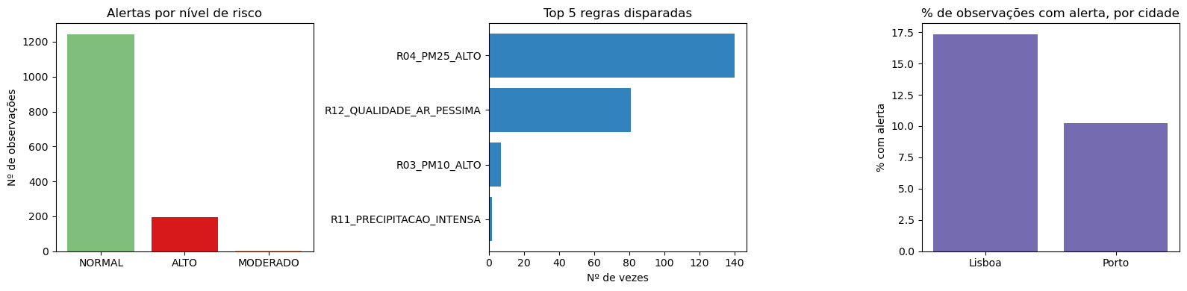
Figura 1 — Resultados do motor de regras: distribuição de níveis de risco (esquerda), top regras disparadas (centro) e percentagem de observações com alerta por cidade (direita).
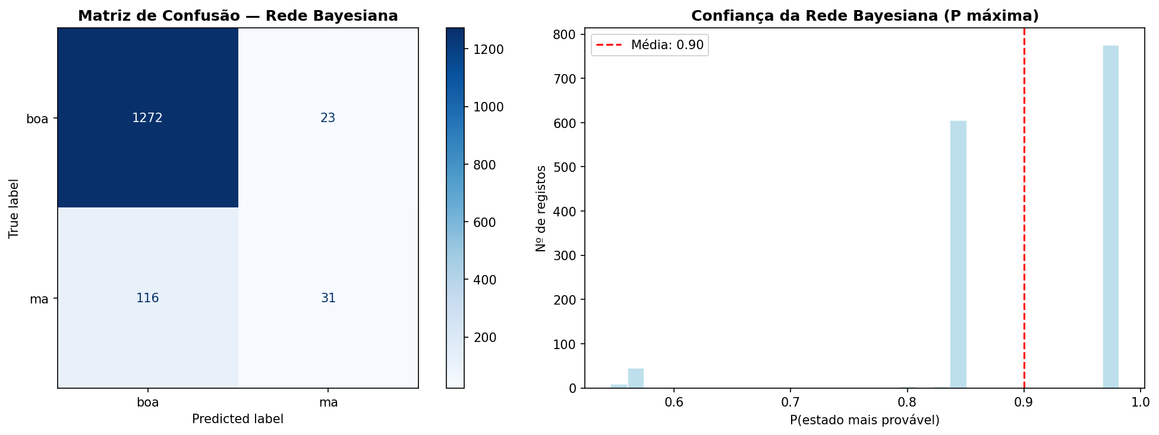
Figura 2 — Avaliação da Rede Bayesiana: matriz de confusão (esquerda) e distribuição da confiança P(estado mais provável) com média 0,90 (direita).

4.2 Módulo 2 — Classificação
Modelo | Accuracy | Precision | Recall | F1 | ROC-AUC
Logistic Regression | 0,830 | 0,344 | 0,759 | 0,473 | 0,853
Random Forest | 0,917 | 0,564 | 0,759 | 0,647 | 0,937
KNN | 0,924 | 0,684 | 0,448 | 0,542 | 0,913
Tabela 2 — Métricas dos classificadores (foco na classe minoritária 'má').
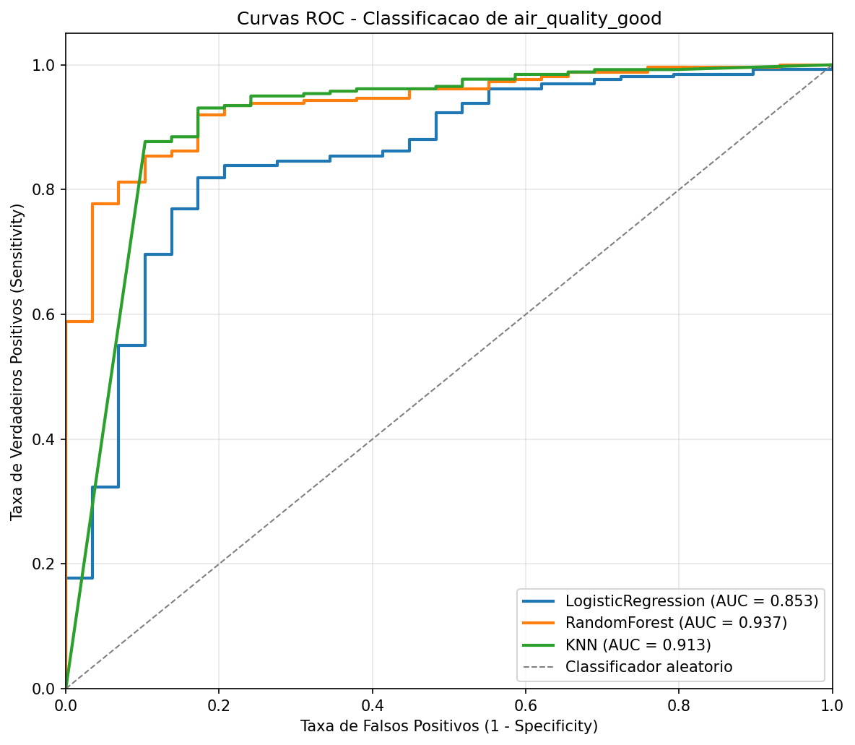
Figura 3 — Curvas ROC dos três classificadores. O Random Forest apresenta a maior área sob a curva (AUC = 0,94).
O Random Forest é o melhor compromisso global: tem o maior F1 e a maior AUC, mantendo o mesmo recall da Logistic Regression mas com precisão muito superior. O KNN tem a maior accuracy, mas falha em detetar quase metade dos casos 'má', o que é problemático no domínio — perder alertas é mais grave do que emitir falsos alertas. A Logistic Regression serve como baseline linear; o seu recall iguala o do RF, mas a baixa precisão (0,34) gera demasiados falsos positivos.

4.3 Módulo 2 — Regressão (NO₂)
Modelo | R² | MSE | MAE (µg/m³)
Linear Regression | 0,718 | 44,80 | 5,10
Random Forest Regressor | 0,723 | 44,02 | 5,07
Tabela 3 — Métricas dos regressores na previsão de NO₂.
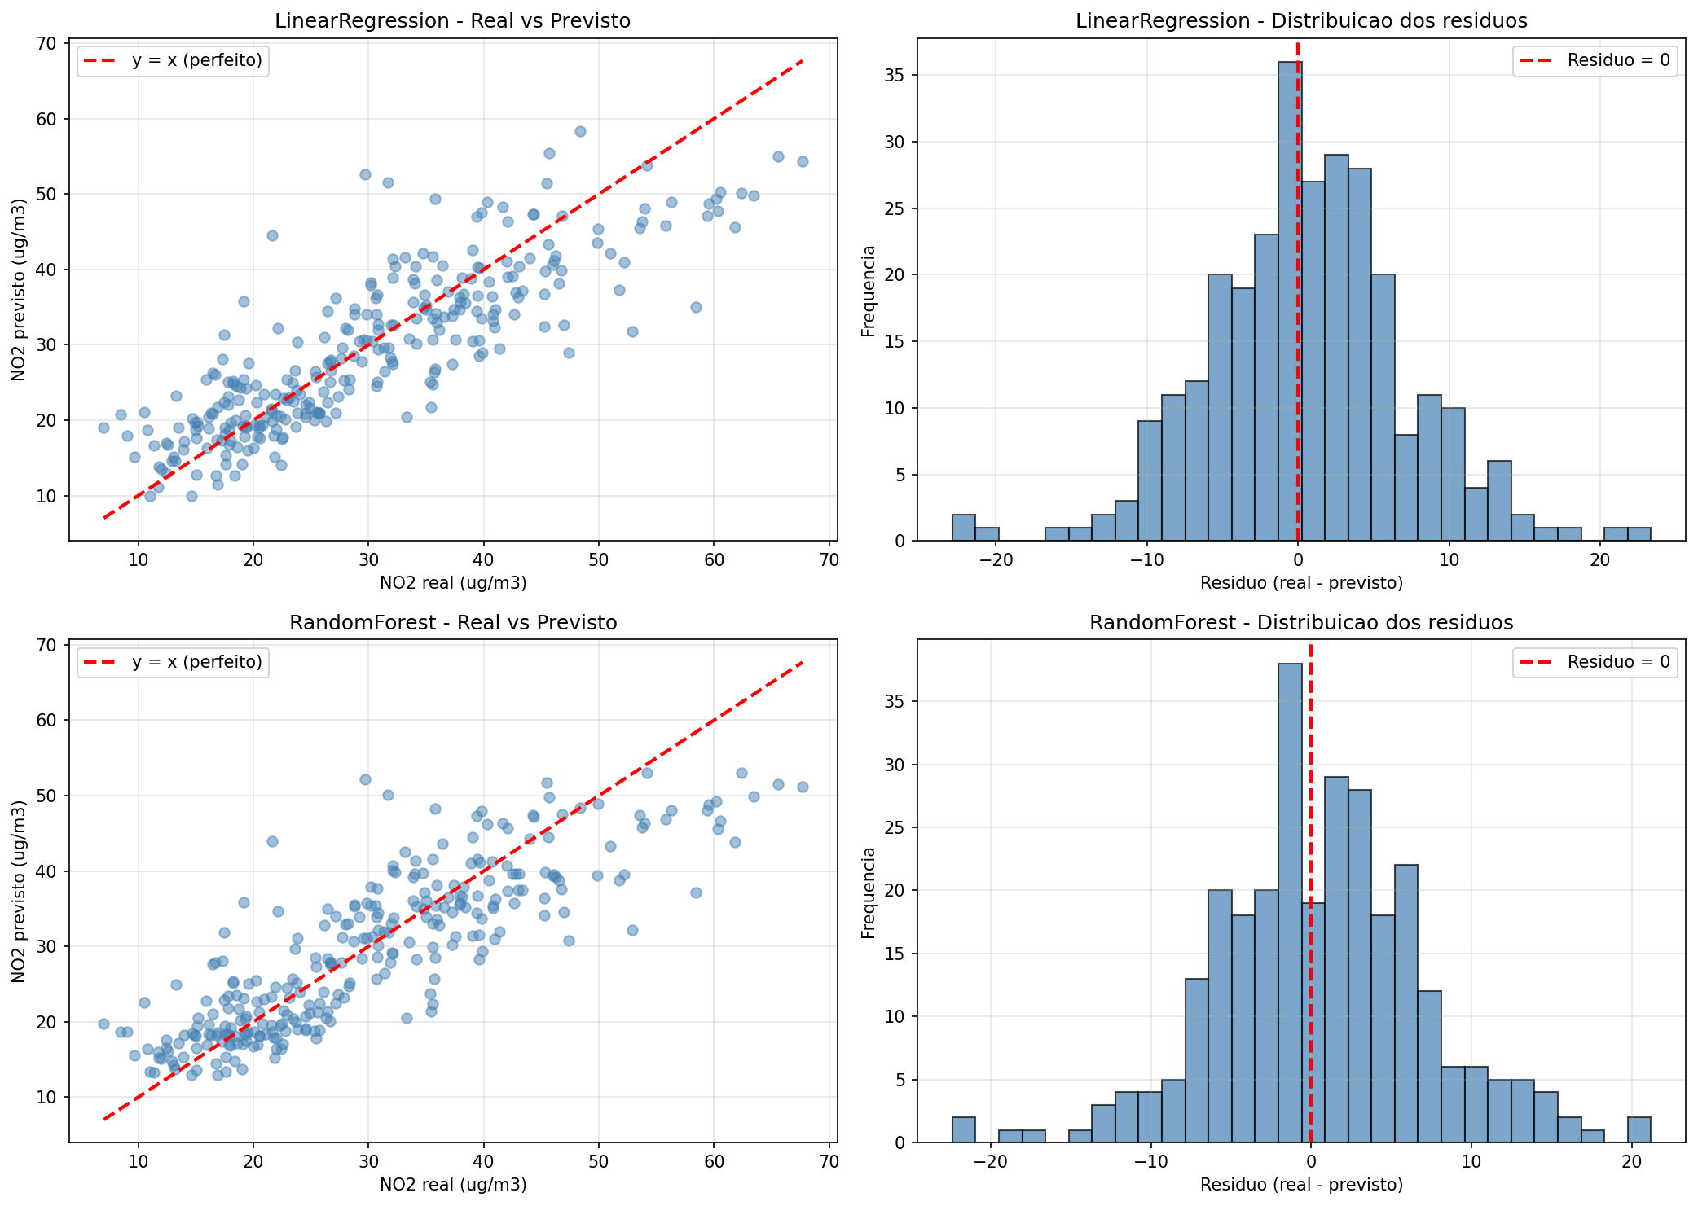
Figura 4 — Diagnóstico dos regressores: real vs. previsto (esquerda) e distribuição dos resíduos (direita) para Linear Regression (linha superior) e Random Forest (linha inferior).
Ambos os modelos explicam cerca de 72 % da variância do NO₂. O ganho do Random Forest sobre o modelo linear é marginal (~0,5 p.p. em R²), o que sugere que a relação entre as variáveis disponíveis e o NO₂ é maioritariamente linear — ou que falta sinal preditivo adicional, como volume de tráfego. O MAE de aproximadamente 5 µg/m³ é aceitável face à escala da variável (limite UE = 200 µg/m³ horário).

4.4 Módulo 3 — Geração de relatórios
O script gen_report.py foi testado sobre o ficheiro resultados_alertas.csv (1.442 linhas) combinado com o metrics.csv. Com a variante crítico-ético, o modelo produz um resumo executivo de 187 palavras, três recomendações concretas (limitar tráfego em vias com PM10 > 50 µg/m³, ativar plano de calor para temperaturas ≥ 35 °C com humidade < 30 %, e reforçar comunicação em zonas com >15 % de alertas) e uma secção de limitações. As três variantes de prompt produzem outputs estilisticamente distintos mas factualmente equivalentes — a variante baseline é a mais sucinta mas omite contexto regulamentar, a estruturada produz secções uniformes mas mais técnicas, e a crítico-ético é a mais legível para decisores não-técnicos. Os três outputs e a análise comparativa estão em prompts.md.

Limitações
Restrição geográfica do dataset. A decisão mais consequente do projeto foi descartar a partição UCI_Dataset (9.326 registos italianos de 2004–2005) e manter apenas Lisboa e Porto. A motivação principal foi técnica e baseada em evidência sobre a qualidade dos dados: uma análise de valores em falta na partição UCI revelou que 100 % das observações italianas não tinham PM10, PM2.5, SO2, O3, velocidade do vento, precipitação nem pressão atmosférica — exatamente os poluentes e variáveis meteorológicas em que o motor de regras do Módulo 1 se baseia (Diretiva 2008/50/CE, OMS 2021). NMHC tinha 90 % de nulos e NOx, NO2 e CO rondavam os 17 %. Como discutido em Géron (2022, cap. 2), a imputação só é defensável quando existe sinal suficiente nas observações restantes para estimar o valor em falta. Imputar em colunas inteiramente vazias seria estatisticamente inválido (não há sinal a partir do qual inferir), e imputar 17 % de uma variável crítica como o NO2 com média/mediana introduziria viés sistemático nos modelos do Módulo 2. Optámos, portanto, por não fabricar dados que não existem.
A esta razão técnica somam-se duas razões metodológicas: (i) os limites do motor de regras estão alinhados com a regulação portuguesa/europeia atual, e os dados italianos de 2004–2005 refletem padrões industriais e veiculares já desatualizados; (ii) o caso de estudo destina-se explicitamente a apoiar decisores em cidades portuguesas, pelo que coerência regulamentar e geográfica prevalecem sobre volume bruto de observações.
Esta opção tem custos que devem ser explicitados:
Volume de treino reduzido em ~87 %. Passámos de 10.768 para 1.442 observações, o que aumenta a variância dos modelos do Módulo 2 e os torna mais sensíveis ao split treino/teste e às combinações concretas de hiperparâmetros encontradas pelo GridSearchCV.
Cobertura sazonal limitada. O conjunto final cobre apenas dois meses (set–out 2025), ficando sem inverno (que tipicamente concentra picos de NO₂ por inversão térmica) e sem verão (picos de O₃ fotoquímico). Os modelos não viram estes regimes e, aplicados fora deles, vão extrapolar.
Generalização geográfica. Lisboa e Porto são duas grandes áreas metropolitanas costeiras com perfis de emissões dominados por tráfego rodoviário. Aplicar os modelos a cidades de interior, zonas industriais ou áreas rurais sem revalidação é arriscado.
Desbalanço de classes. A target air_quality_good redefinida tem apenas ~10 % de registos 'má'. Apesar do uso de class_weight='balanced', split estratificado e f1_macro como métrica de seleção, accuracy mantém-se artificialmente alta e tem de ser interpretada em conjunto com F1 e recall. Em particular, a accuracy de 0,924 do KNN é enganadora — é alcançada à custa de falhar 55 % dos casos 'má'.
Redefinição da variável-alvo. A air_quality_good original era praticamente constante em Lisboa e Porto, o que tornaria impossível treinar a Rede Bayesiana. A redefinição (NO₂ ≥ 30 e humidade ≥ 80 %) é defensável fisicamente mas é uma escolha do projeto, não uma definição oficial. Os limites concretos foram calibrados para gerar variabilidade no dataset disponível e qualquer comparação com sistemas externos exige reinterpretar a target.
Módulo 1 — Rede Bayesiana. A discretização das variáveis contínuas em três níveis (baixo/moderado/alto) implica perda de informação. A estrutura do DAG é definida manualmente, com base em conhecimento de domínio, e não foi aprendida a partir dos dados — uma versão futura poderia comparar com algoritmos de structure learning (Hill-Climbing, PC).
Módulo 1 — Motor de regras. Vários limites legais são definidos pela UE em janelas de 24 h ou anuais (PM10, PM2.5), mas são aplicados aqui a dados horários por simplificação. Esta opção é conservadora e tende a sobrestimar o número de alertas — a versão de produção deveria calcular médias móveis no horizonte regulamentar correto antes de aplicar a regra.
Módulo 2 — Estrutura temporal. Os modelos não exploram a estrutura temporal dos dados. Não há features de lag (poluente nas horas anteriores), médias móveis nem variáveis cíclicas (sin/cos da hora ou do dia do ano). Como a qualidade do ar tem forte autocorrelação temporal, um modelo de série temporal (ARIMA, Prophet) ou um regressor com lag features deveria ultrapassar facilmente o R² de 0,72 atingido aqui. A escolha por modelos cross-sectional foi pedagógica, alinhada com o âmbito da unidade curricular.
Módulo 3 — IA Generativa. O sistema implementado mantém o LLM num papel exclusivamente formatador: recebe factos numéricos pré-calculados pelos Módulos 1 e 2 e produz texto natural a partir deles. Esta arquitetura mitiga o risco de alucinação mas não o elimina — em particular, a interpretação qualitativa dos números (por exemplo, classificar um R² de 0,72 como 'aceitável') depende de juízo de valor implícito no prompt. Outputs gerados devem ser sempre revistos por humanos antes de comunicação pública.

Ética
Privacidade. Os dados utilizados são agregados a nível de cidade e hora; não existem dados pessoais nem identificadores individuais. Não há, portanto, riscos diretos sob o RGPD. Caso o sistema fosse alimentado, no futuro, por dados de telemetria de viaturas particulares ou apps de cidadãos, exigiria reavaliação à luz do RGPD e do princípio da minimização de dados.
Transparência e explicabilidade. A escolha de uma abordagem híbrida (regras + Bayes + ML) foi também ética: o Módulo 1 produz decisões totalmente explicáveis, citando a regra disparada e a fonte legal (Diretiva 2008/50/CE, OMS 2021). Isto é essencial num contexto de Proteção Civil, onde é exigível justificar publicamente cada alerta emitido. O Módulo 2 adiciona capacidade preditiva mas com menor explicabilidade — daí ser usado como complemento, não como substituto, do motor de regras.
Risco de falsos negativos. Em saúde pública, falhar a deteção de um episódio de má qualidade do ar é mais grave do que emitir um falso alerta. Esta assimetria foi explicitamente refletida na escolha do modelo (preferência pelo Random Forest, com maior recall na classe 'má') e na seleção de F1/recall em detrimento de accuracy.
Viés de representação. O dataset cobre apenas duas cidades portuguesas e dois meses. Aplicar os modelos a outros contextos (cidades menores, zonas rurais, outros países, outras estações do ano) sem revalidação introduziria viés geográfico e sazonal. As regras, por serem baseadas em legislação europeia, são mais robustamente transferíveis dentro do espaço UE; os modelos do Módulo 2 não.
Responsabilidade. O sistema é apresentado como apoio à decisão, não como decisor autónomo. A decisão final sobre comunicação pública e medidas a tomar permanece com a Proteção Civil, autoridades de saúde e câmaras municipais. Não está prevista nenhuma forma de ação automatizada (por exemplo, ativar restrições de tráfego sem validação humana).
IA Generativa — alucinação e confiança. O uso de LLMs para gerar texto destinado ao público introduz risco de hallucination (afirmações plausíveis mas factualmente erradas). O desenho adotado em gen_report.py mitiga este risco fornecendo ao LLM apenas factos numéricos estruturados produzidos pelos Módulos 1 e 2, restringindo a função do modelo à formatação e adaptação de linguagem. Mesmo assim, recomenda-se revisão humana antes de qualquer comunicação ao público — o output é tratado como rascunho, não como peça final.
Implicações socioeconómicas. Alertas de qualidade do ar têm impacto desigual: famílias com menos recursos têm menos capacidade de reduzir exposição (ficar em casa, comprar purificadores, evitar transporte público). Um sistema que se limite a comunicar risco sem articulação com políticas de saúde pública e mobilidade pode acentuar essas desigualdades. Esta dimensão excede o âmbito técnico do projeto, mas deve ser considerada por quem o operacionalize.

Bibliografia
Geron, A. (2022). Hands-On Machine Learning with Scikit-Learn, Keras, and TensorFlow: Concepts, Tools, and Techniques to Build Intelligent Systems (3rd ed.). O'Reilly Media.
Russell, S., & Norvig, P. (2020). Artificial Intelligence: A Modern Approach (4th ed.). Pearson.
Pedregosa, F. et al. (2011). Scikit-learn: Machine Learning in Python. Journal of Machine Learning Research, 12, 2825-2830.
Koller, D., & Friedman, N. (2009). Probabilistic Graphical Models: Principles and Techniques. MIT Press.
Uniao Europeia. (2008). Diretiva 2008/50/CE do Parlamento Europeu e do Conselho, de 21 de maio de 2008, relativa a qualidade do ar ambiente e a um ar mais limpo na Europa. Jornal Oficial da Uniao Europeia, L 152.
World Health Organization. (2021). WHO global air quality guidelines: particulate matter (PM2.5 and PM10), ozone, nitrogen dioxide, sulfur dioxide and carbon monoxide. WHO, Geneva.
European Environment Agency (EEA). (2023). European Air Quality Index - Methodology. Disponivel em https://airindex.eea.europa.eu
Instituto Portugues do Mar e da Atmosfera (IPMA). (2024). Criterios de emissao de avisos meteorologicos - Tabela cromatica. IPMA, Lisboa.
Direcao-Geral da Saude (DGS). (2024). Plano de Contingencia para Temperaturas Extremas Adversas - Modulo Calor. Ministerio da Saude, Lisboa.
Autoridade Nacional de Emergencia e Protecao Civil (ANEPC). (2019). Diretiva Operacional Nacional - DECIR 03/2019: Dispositivo Especial de Combate a Incendios Rurais. ANEPC, Carnaxide.
Organizacao Meteorologica Mundial (WMO). (2017). Manual on Codes - International Codes, Volume I.1. WMO-No. 306.
De Vito, S., Massera, E., Piga, M., Martinotto, L., & Di Francia, G. (2008). On field calibration of an electronic nose for benzene estimation in an urban pollution monitoring scenario. Sensors and Actuators B: Chemical, 129(2), 750-757. UCI Machine Learning Repository - Air Quality Dataset.
Brown, T. B. et al. (2020). Language Models are Few-Shot Learners. Advances in Neural Information Processing Systems, 33, 1877-1901.
Ouyang, L. et al. (2022). Training language models to follow instructions with human feedback. Advances in Neural Information Processing Systems, 35, 27730-27744.

